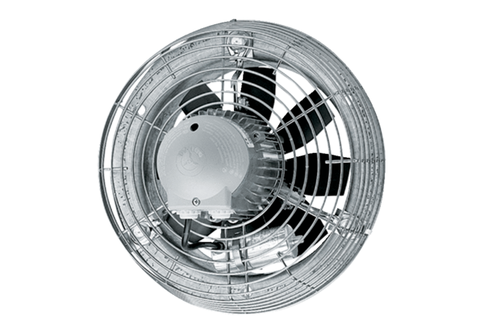Aksijalni zidni ventilator DZS 35/84 BJedinica za pakiranje: 1 komAsortiman: C
Broj artikla: 0094.0045Proizvođač: MAICO

